Министерство науки и высшего образования

Российской Федерации

Федеральное государственное бюджетное

образовательное

учреждение высшего образования

«Владимирский государственный

университет

имени Александра Григорьевича и Николая

Григорьевича Столетовых»

(ВлГУ)

Кафедра информационных систем

и программной инженерии

Отчёт по лабораторной работе №4

Тема: «Основы создания Windows-приложений для платформы .Net»

Вариант №7

Выполнил

студент ИСТ-120

Голубев Д. О.

Проверил

Ассистент кафедры ИСПИ

Данилов В. В.

Владимир 2021

Цель работы

Изучить основные концепции и особенности построения Windows-приложений для платформы Microsoft .NET.

Выполнение работы

1 Исходный код

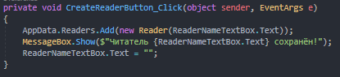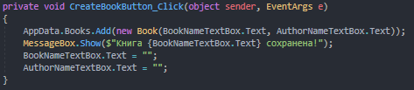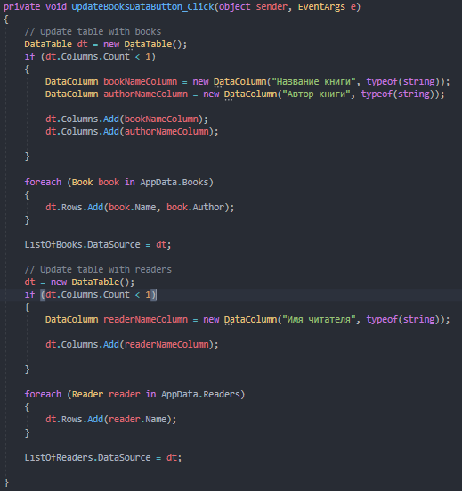

2 Результат работы

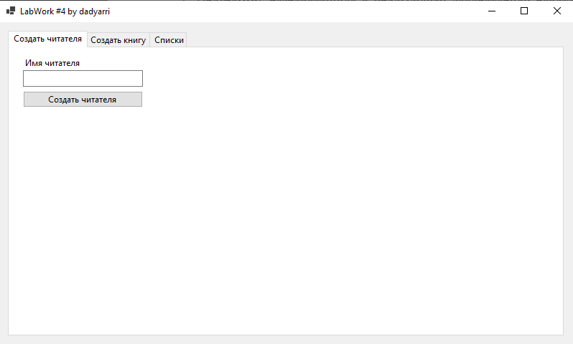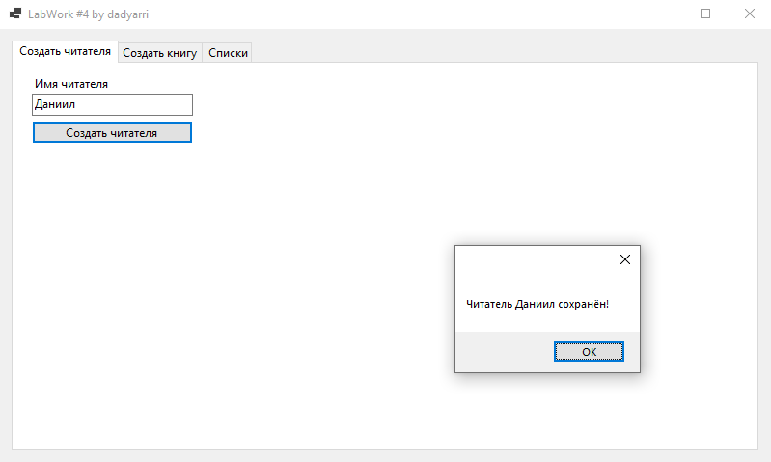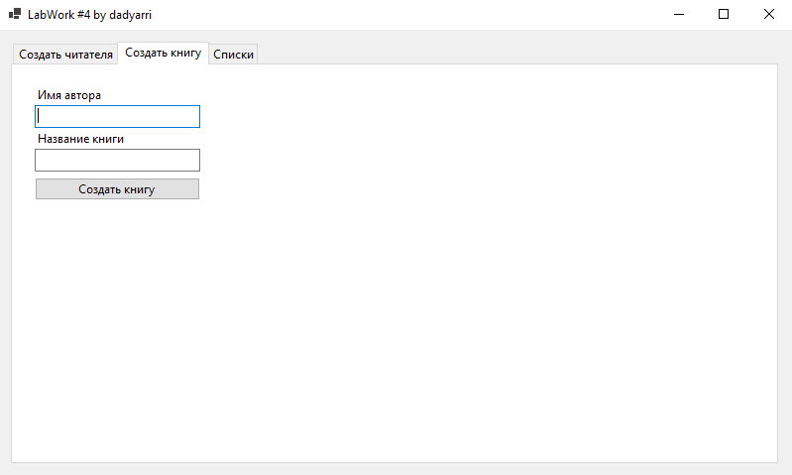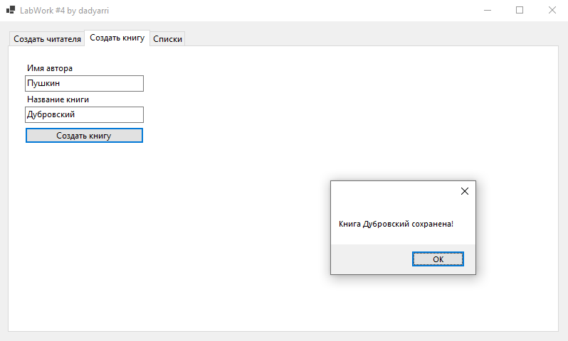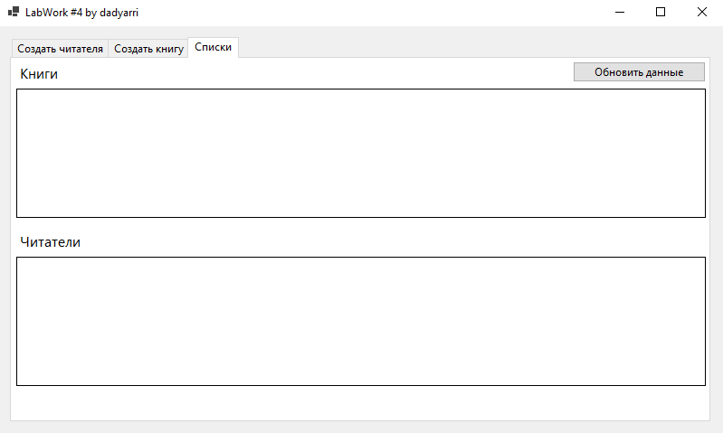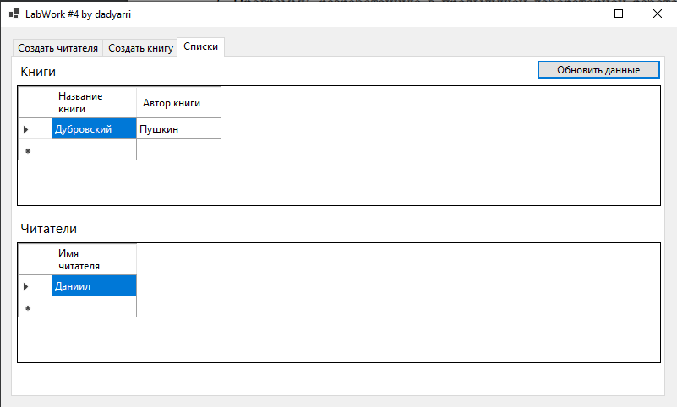

Вывод

В ходе выполнения работы были изучены основные концепции и особенности построения Windows-приложений для платформы Microsoft .NET.